Pozdravljen dragi učenec, učenka…

No, kako ti gre učenje na daljavo? Zdaj že obvladaš, a ne….Pripravila sem zate nekaj popoldanskih aktivnosti.
SAMOSTOJNO UČENJE, UTRJEVANJE

Kako ti kaj gre matematika in pisno deljenje, hmm? Če potrebuješ pomoč in dodatne naloge, ti prilagam povezavo do vaj na spletu…pa poskusi
https://interaktivne-vaje.si/matematika/pisno/pisno_deljenje.html

USTVARJALNO PREŽIVLJANJE PROSTEGA ČASA

Danes sem ti pripravila BESEDNE IN MISELNE IZZIVE. Besedne igre so lahko odlična zabava za dva ali za vso družino, s katero si lahko popestrite prosti čas.
PRVI IZZIV: V imenu naše države –
S L O V E N I J A,
poišči 10 živali
Njihova imena si zapiši na list. Kako uspešen si bil? Če ti ni šlo, pokukaj k sošolcu, sošolki, mami, atiju, bratcu, sestri….. in si izmenjajte ideje.
Upam, da si se ob tej nalogi tudi zabaval.

DRUGI IZZIV: NAHRBTNIK BESED
Igra poteka v krogu, primerna pa je za 2 ali več igralcev. Prvi igralec začne s poljubno besedo, na primer »avto«. Naslednji igralec besedo ponovi in doda svojo: »avto, drevo«. Vsak naslednji igralec nadaljuje po istem kopitu, z dodajanjem vedno več in več besed postaja igra vse bolj zapletena. Če se igralec zmoti, mu drugi lahko pomagajo, igra pa se konča, ko se nihče več ne spomni vrstnega reda besed.
Pri te igri prav vsi sodelujoči, ne le najmlajši, urijo svoj spomin in koncentracijo.

TRETJI IZZIV: STAVKI IZ ENE ČRKE
Nekdo od igralcev prvi izbere poljubno črko, na primer »m«. V vnaprej določenem času si mora vsak igralec izmisliti stavek, v katerem se vse besede začnejo s to črko: »Moja mama malomarno meče moko.« Stavki so lahko nesmiselni, morajo pa biti slovnično pravilni. Zmaga, kdor je stavku uporabil največ besed in izbere novo črko.
Pa bodi dovolj za danes….spet naslednjič

SPROSTITVENA DEJAVNOST

Za sprostitev med šolskim delom na daljavo pa ti prilagam še sprostitveno dejavnost – MINI JOGO za sproščanje in raztegovanje.
PRIPOROČAM TI: 10 MINUT JOGE NA DAN
VSAK POLOŽAJ OBDRŽI ZA 30 SEKUND. PONOVI VEČKRAT NA DAN.
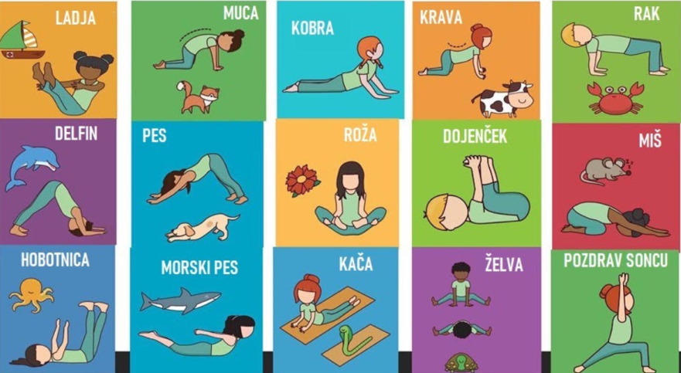

Želim ti uspešen, miren in zdrav teden. Imej se rad in imej rad tiste, ki imajo radi tebe.

